ADQUISICION DE ACCESORIOS PARA SEÑALIZACIÓN, DELIMITACIÓN, RESGUARDO Y SEGURIDAD EN OBRAS DE REDES DE GAS NATURAL - DRLP

ITEM Nro. | DESCRIPCIÓN | UNIDAD | CANTIDAD
1 | Parantes para Cinta de Señalización | Pieza | 130,00
2 | Barreras de Seguridad Armables | Pieza | 60,00
3 | Mallas de Delimitación Perimetral | Rollo | 140,00
4 | Destelladores para Señalización | Pieza | 40,00
5 | Conos para Señalización | Pieza | 200,00

- CARACTERÍSTICAS DEL REQUERIMIENTO

CARACTERÍSTICAS TÉCNICAS DEL BIEN
ITEM N°1: Parantes para Cinta de Señalización

Deben cumplir con las siguientes características técnicas:

- Material: Polietileno fluorescente de alta densidad
- Altura: 1,30 a 1,50 m
- Base: Cónica o piramidal de 0,20m a 0,30m
- Peso variable: Ranura para cargar con arena o agua en la base
- Ranuras para cinta: 3 de 14cm mínimo
- Bandas reflectivas: 3 de 5cm mínimo
- Color: Naranja
- Logotipo grabado: YPFB (En la cinta reflectiva)
- El proponente deberá presentar fichas técnicas y/o catálogos que describa lo propuesto.

GRAFICO 1

ITEM N°2: Barreras de Seguridad Armables

Deben cumplir con las siguientes características técnicas:

- Material: Polietileno copolímero de alta densidad
- Altura: 0,60m a 0,90m.
- Largo: 1,10m a 1,40m.
- Ancho: 0,30m a 0,50m.
- Peso variable: Ranura para cargar con arena o agua
- Bandas reflectivas: 6 por cada cara de 0,50m mínimo
- Color: Naranja o Rojo
- Logotipo grabado: YPFB (En la cinta reflectiva)
- El proponente deberá presentar fichas técnicas y/o catálogos que describa lo propuesto.

GRAFICO 2

ITEM N°3: Mallas de Delimitación Perimetral

Deben cumplir con las siguientes características técnicas:

- Material: PVC, Plástico, Silicona, Polipropileno
- Largo: 45m a 50m.
- Ancho: 1,0m a 1,2m.
- Peso: Mínimo 100 gr/m²
- Color: Naranja o Rojo
- El proponente deberá presentar fichas técnicas y/o catálogos que describa lo propuesto.

GRAFICO 3
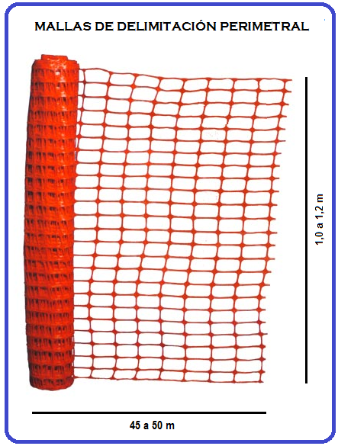

ITEM N°4: Destelladores para señalización

Deben cumplir con las siguientes características técnicas:

- Material: Plástico de alta densidad
- Forma: Circular
- Tamaño: 0,20 a 0,25 m de diámetro
- Color: Amarillo, rojo
- Fuente de energía: Solar
- El proponente deberá presentar fichas técnicas y/o catálogos que describa lo propuesto.

GRAFICO 4
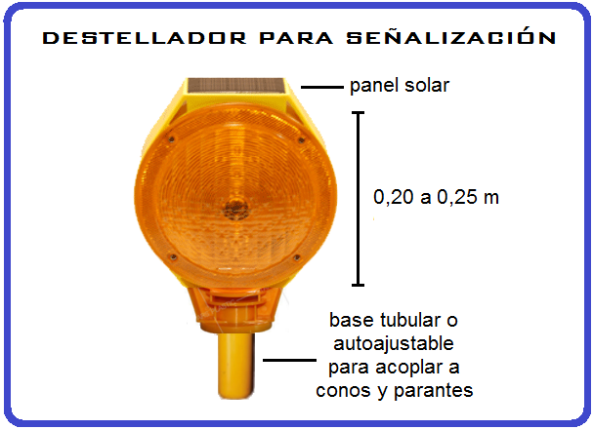

ITEM N°5: Conos para señalización

Deben cumplir con las siguientes características técnicas:

- Material: PVC, Polietileno fluorescente de baja densidad
- Altura: 0,90 m
- Base: Cuadrada de 0,35m a 0,40m
- Bandas reflectivas: 3 de 5cm mínimo
- Color: Naranja
- Logotipo grabado: YPFB
- El proponente deberá presentar fichas técnicas y/o catálogos que describa lo propuesto.

GRAFICO 5
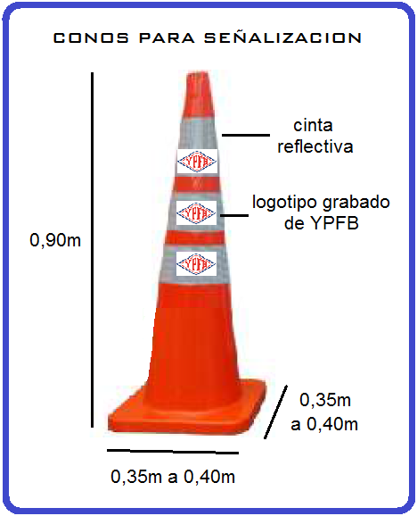

PLAZO DE ENTREGA
Los bienes objeto de la presente contratación deben ser entregados en un plazo máximo de 30 días calendario a partir de la firma de Contrato, bajo el siguiente detalle:

Nro. | DESCRIPCIÓN | PLAZO DE ENTREGA  (Días calendario a partir de la firma de contrato)
1 | Parantes para Cinta de Señalización | 30
2 | Barreras de Seguridad Armables
3 | Mallas de Delimitación Perimetral
4 | Destelladores para Señalización
5 | Conos para Señalización

.
SERVICIOS CONEXOS
El presente proceso requiere capacitación por parte del proveedor a nuestro personal involucrado en el manejo de éstos accesorios (30 personas) con una duración mínima de 5 horas. Dicha capacitación se debe llevar a cabo en las instalaciones del Distrito Redes de Gas La Paz; dentro del plazo de entrega establecido.

- CONDICIONES REQUERIDAS PARA EL BIEN

LUGAR DE ENTREGA DE LOS BIENES
Los bienes objeto de la presente convocatoria deben ser entregados en la siguiente dirección:

Almacenes Planta Entre Ríos de Y.P.F.B. s/n, ubicada en la Calle Picada Chaco S/N, zona Entre Ríos de La Paz, Departamento de La Paz – Bolivia, en coordinación con el Distrito Redes de Gas La Paz adjuntando las notas de entrega correspondientes.

FORMA DE PAGO
La modalidad de pago será contra entrega del total de los bienes objeto de la presente contratación, y verificación de la exposición del mismo, previa emisión del Informe o acta de conformidad definitiva de parte de la Comisión de Recepción de acuerdo a los aspectos técnicos y administrativos.

La factura deberá ser emitida a nombre de Y.P.F.B. con número de NIT 1020269020.

El pago se realizara a través de transferencias bancarias vía SIGEP.

MULTAS
Y.P.F.B. aplicará una multa del 1 % sobre el importe total de la adjudicación del presente proceso por cada día calendario de retraso del plazo de entrega establecido. En caso de llegar al 20% de multas, la adjudicación queda sin efecto, y YPFB se reserva el derecho de realizar las gestiones legales y administrativas que corresponda.

RECEPCIÓN DE BIENES
Para la entrega de los bienes, se conformara una comisión de recepción que conjuntamente con un representante debidamente acreditado de la empresa contratada, tendrán la función de efectuar la revisión, inspección y verificación de los productos entregados.

Dentro de los 2 días hábiles siguientes a la fecha de entrega, la comisión de recepción elaborará un informe de recepción en el cual se indique la cantidad recepcionada y las observaciones si existiese un bien defectuoso.

La comisión de recepción notificará a la empresa contratada la cantidad y tipo de bien encontrados defectuosos o dañados para que en los siguientes 2 días hábiles se proceda al reemplazo de los mismos en los almacenes determinados en el inciso a) de la segunda sección. Procediéndose luego de esta recepción a la emisión del informe o acta de conformidad definitiva de la entrega del total de los bienes.

GARANTÍAS FINANCIERAS
GARANTÍA DE SERIEDAD DE PROPUESTA

- Boleta de Garantía, emitida por una Entidad Bancaria del Estado Plurinacional de Bolivia, registrada, autorizada y bajo el control de la Autoridad de Supervisión del Sistema Financiero-ASFI, a la orden/a favor de Yacimientos Petrolíferos Fiscales Bolivianos, con las características expresas de renovable, irrevocable y de ejecución inmediata con vigencia de 90 días por un importe equivalente al 1% del valor total de la propuesta económica.

- Garantía a Primer Requerimiento, emitida por una Entidad Bancaria del Estado Plurinacional de Bolivia, registrada, autorizada y bajo el control de la Autoridad de Supervisión del Sistema Financiero-ASFI, a la orden/a favor de Yacimientos Petrolíferos Fiscales Bolivianos, con las características expresas de renovable, irrevocable y de ejecución a primer requerimiento con vigencia de 90 días, por un importe equivalente al 1% del valor total la propuesta económica.

- Póliza de caución a Primer requerimiento, emitida por una empresa aseguradora del Estado Plurinacional de Bolivia , registrada, autorizada y bajo el control de la Autoridad de Fiscalización y Control de Pensiones y Seguros a la orden/a favor de Yacimientos Petrolíferos Fiscales Bolivianos, con las características expresas de renovable, irrevocable y de ejecución a primer requerimiento con vigencia de 90 días a contar de la fecha prevista para la presentación de propuestas y por un importe equivalente de al menos a 1% del valor total de la propuesta económica

GARANTÍA DE CUMPLIMIENTO DE CONTRATO

- Boleta de Garantía, emitida por una Entidad Bancaria del Estado Plurinacional de Bolivia, registrada, autorizada y bajo el control de la Autoridad de Supervisión del Sistema Financiero-ASFI, a la orden/a favor de Yacimientos Petrolíferos Fiscales Bolivianos, con características expresas de renovable, irrevocable y de ejecución inmediata con vigencia de 60 días calendario adicionales a la vigencia del contrato, por un importe equivalente al 7% del valor total del contrato.

- Garantía a Primer Requerimiento, emitida por una Entidad Bancaria del Estado Plurinacional de Bolivia, registrada, autorizada y bajo el control de la Autoridad de Supervisión del Sistema Financiero-ASFI, a la orden/a favor de Yacimientos Petrolíferos Fiscales Bolivianos, con características expresas de renovable, irrevocable y de ejecución a primer requerimiento con vigencia de 60 días calendario adicionales a la vigencia del contrato, por un importe equivalente al 7% del valor total del contrato.

- Póliza de caución a Primer requerimiento, emitida por una empresa aseguradora del Estado Plurinacional de Bolivia , registrada, autorizada y bajo el control de la Autoridad de Fiscalización y Control de Pensiones y Seguros a la orden/a favor de Yacimientos Petrolíferos Fiscales Bolivianos, con las características expresas de renovable, irrevocable y de ejecución a primer requerimiento con vigencia de 60 días calendario adicionales a la vigencia del contrato, por un importe equivalente al 7% del valor total del contrato.

GARANTÍA TÉCNICA
- El proveedor de los bienes, deberá presentar a YPFB una garantía de calidad de (1) un año, la misma deberá cubrir fallas atribuibles a la calidad del bien (roturas, deformaciones, fallas atribuibles u otros a la fabricación).
- YPFB rechazará los bienes en mal estado por daños en el traslado, defectos de fabricación o cualquier otra situación que afecte la calidad y estado del bien entregado. Cabe aclarar que no se aceptará ningún bien que no sea nuevo.
FACTURACIÓN
La factura debe ser emitida de acuerdo a normativa vigente a nombre de Yacimientos Petrolíferos Fiscales Bolivianos consignando el Número de Identificación Tributaria (NIT) 1020269020.

Se deberá facturar al momento de la entrega de los bienes conforme lo establecido en el Contrato, sin deducir las multas ni otros cargos.

El proponente deberá presentar fotocopia del Certificado de inscripción en el Padrón Nacional de Contribuyentes (del original o del emitido por la Oficina Virtual del SIN) o fotocopia del Certificado del NIT. La actividad registrada en citado documento deberá guardar directa relación con el objeto del proceso de contratación.

TRIBUTOS
El adjudicado declara que todos los tributos vigentes a la fecha y que puedan originarse directa o indirectamente en aplicación del contrato, son de su responsabilidad, no correspondiendo ningún reclamo posterior.

SEGURIDAD INDUSTRIAL Y SALUD OCUPACIONAL
Se detalla en el anexo de ASPECTOS NORMATIVOS DE SEGURIDAD INDUSTRIAL Y SALUD OCUPACIONAL PARA EMPRESAS CONTRATISTAS DE YPFB.

Elaborado por: | Aprobado por Jefe Inmediato Superior:
NOMBRE, FIRMA, CARGO Y SELLO | NOMBRE, FIRMA, CARGO Y SELLO

